Башкортостан Республикаһының  Шаран районы  муниципаль районының  Акбарыс ауыл Советы  ауыл биләмәһе башлығы  Акбарыс ауылы, Мºктºп урамы, 2  тел.(34769) 2-33-87 | 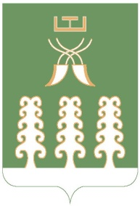 | Глава сельского поселения  Акбарисовский сельсовет  муниципального района  Шаранский район  Республики Башкортостан  с. Акбарисово, ул. Школьная, 2  тел.(34769) 2-33-87

БОЙОРОҠ РАСПОРЯЖЕНИЕ

06 декабрь 2019 й. № 75 06 декабря 2019 г.

«Об утверждении акта межведомственной комиссии по обследованию
жилого помещения, расположенного по адресу:
с.Акбарисово, ул.Братьев Звездиных, д. 84»

Рассмотрев представленные материалы межведомственной комиссии о признании жилого дома не пригодным для проживания:
1. Утвердить прилагаемый акт межведомственной комиссии № 6 от 06 декабря 2019 года по обследованию жилого дома, находящегося по адресу: Республика Башкортостан, Шаранский район, с.Акбарисово, ул. Братьев Звездиных, д.84.

Глава сельского поселения: Р.Г.Ягудин

